Los Angeles y Hollywood  
  
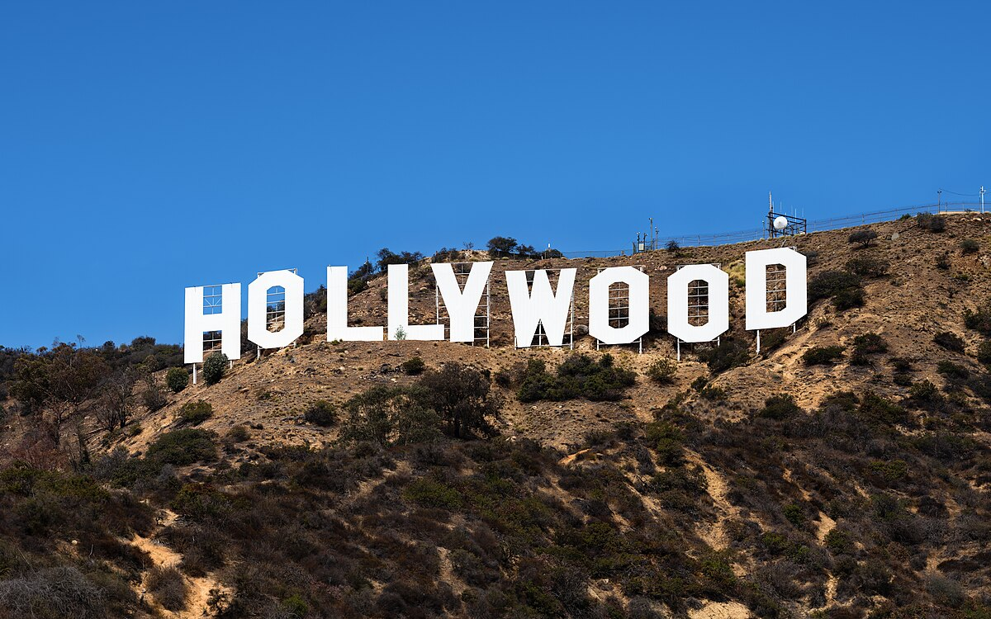

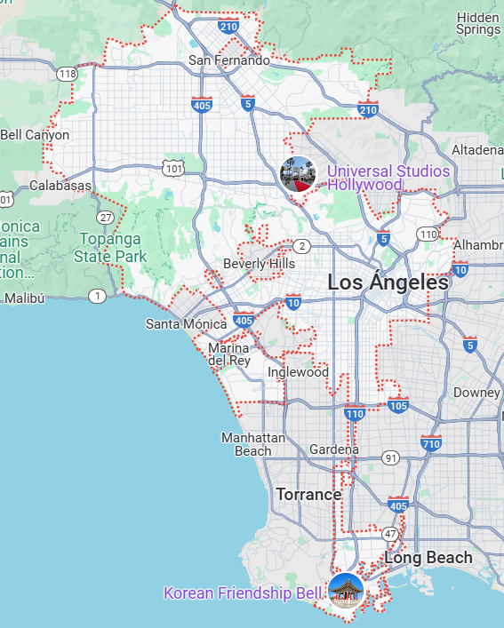Vigencia:  
Septiembre – 15 Diciembre 2025

**Sitios a visitar**

* Los Angeles

##### 

**Día 1: Los Angeles/Anaheim/Disneyland Resort**

Llegada al Aeropuerto Internacional de Los Angeles y recibimiento. Nuestro guía profesional le dará la bienvenida y dará instrucciones e indicaciones importantes sobre su paquete.

**Día 2: Universal Studios Hollywood**

Universal Studios Hollywood. ¡Prepárate para la mejor experiencia de Hollywood! Descubre un día lleno de acción y entretenimiento en un sólo lugar: atracciones y espectáculos emocionantes en el Parque Temático, un verdadero estudio de cine en acción y las mejores tiendas, restaurantes y cines de Los Ángeles en Universal CityWalk®. Universal Studios Hollywood es una experiencia única y muy divertida para toda la familia.

**Día 3: Los Angeles City Tour**

Prepárese para explorar una de las ciudades más Cosmopolitan y Glamorosas del Mundo entero, Los Angeles. Comenzaremos nuestro tour de ciudad por la Famosa Plaza Olvera, origen de toda esta ciudad y la que le dio el nombre de Los Angeles, las visitas panorámicas incluyen, Los Angeles Union Station, el tren que conecta hacia todo el país, Chinatown. Continuaremos nuestro camino hacia Los Angeles Downtown, para observar los rascacielos y el distrito financiero, El estadio Staples Center, casa de juego de Los Lakers, seguiremos hacia Hollywood Walk of Fame, para encontrar más de 2 millas de estrellas con la firma plasmada de tus celebridades favoritas, aquí veremos el Teatro Chino, Dolby Theater, Captain theater, Hollywood & Highland. Pararemos en Hollywood Walk Of Fame for 20 Minutos para despues regresar al hotel.

**Día 4: Madame Tussauds Hollywood**

Quieres jugar al baloncesto con Kobe Bryant, cantar con Justin Timberlake o mover tus caderas con Elvis Presley. Ahora puedes visualizar estas experiencias en la atracción Madame Tussauds Hollywood Celebrity Wax mientras te paras junto a estas estrellas.

Ubicado junto al mundialmente famoso Teatro Chino TCL, Madame Tussauds Hollywood es el lugar donde puede "conocer" celebridades bajo un mismo techo. Acércate a más de 125 figuras de cera increíblemente realistas del mundo de las celebridades del cine y la televisión sin cuerdas de terciopelo ni barreras entre ellas. Baila con Lady Gaga, camina sobre la luna con Michael Jackson, monta en bicicleta con el amigo extraterrestre favorito de todos, E.T. y mucho más.

Acércate a Denzel Washington, pasa el rato con Snoop Dogg, baila con Audrey Hepburn, lucha contra Hugh Jackman como Wolverine o haz un ollie con Tony Hawk. Con más de 100 estrellas e íconos, seguramente verá algunos de sus favoritos. Hay muchas oportunidades para tomar fotografías mientras te acercas a las celebridades en esta atracción interactiva de cera de celebridades.

**Warner Brothers Studio Tour**

Warner Brothers Studio Tour: WB Studio Tour te acerca al entretenimiento que amas. Nunca volverás a ver Hollywood de la misma manera a medida que exploras los escenarios de trabajo y las etapas de sonido reales donde los nombres más importantes del entretenimiento hicieron historia. Desde The Big Bang Theory hasta Batman y más allá, el Warner Bros. Studio Tour Hollywood te lleva detrás de la cámara para una mirada reveladora de la magia de Hollywood. Su experto guía turístico lo llevará por calles secundarias y escenarios de sonido. También podrás ver la Etapa 48: Script to Screen, una nueva etapa de sonido interactivo en la que puedes aprender sobre el proceso de producción de una película o programa de televisión, sentarte en el sofá de Central Perk en el conjunto real de Amigos, convertirte en El tamaño de un Hobbit en nuestra tabla de efectos especiales de perspectiva forzada, se eleva sobre Hogwarts en un palo de escoba y mucho más. Asegúrate de visitar The Archive, con dos pisos de recuerdos, que incluyen disfraces y accesorios de las películas de Harry Potter, y explora el Picture Car Vault, que actualmente cuenta con todos los Batmobiles de la célebre serie de películas.

**Día 5:  Los Angeles - México**

Este es el Final de su recorrido. A la hora indicada nos trasladaremos hacia el Aeropuerto Internacional de Los Angeles.

|  |  |  |
| --- | --- | --- |
| **Categoría** | **Hotel** | **Ciudad** |
| Turista | RODEWAY INN REGALODGE | GLENDALE |

**Costo desde por persona base doble**.  
$1,035.00 usd

**Incluye**

* 5 Días de hospedaje en el hotel seleccionado
* Traslados llegada / salida
* Universal Studios Hollywood
* Los Angeles City Tour
* Madame Tussauds Hollywood
* Warner Brothers Studio Tour
* Asistencia de Viajero
* Mochila

**No incluye**

* Tickets aéreos
* Gastos personales
* Todo lo no especificado en Incluye